**Муниципальное бюджетное дошкольное**

**образовательное учреждение**

**«Детский сад «Лёвушка»**

**Конспект развлечения в средних группах**

**«Пушистик» и «Журавлик»**

**Тема: «Осенние заботы насекомых»**

**Воспитатель: Крапивкина Н.А.**

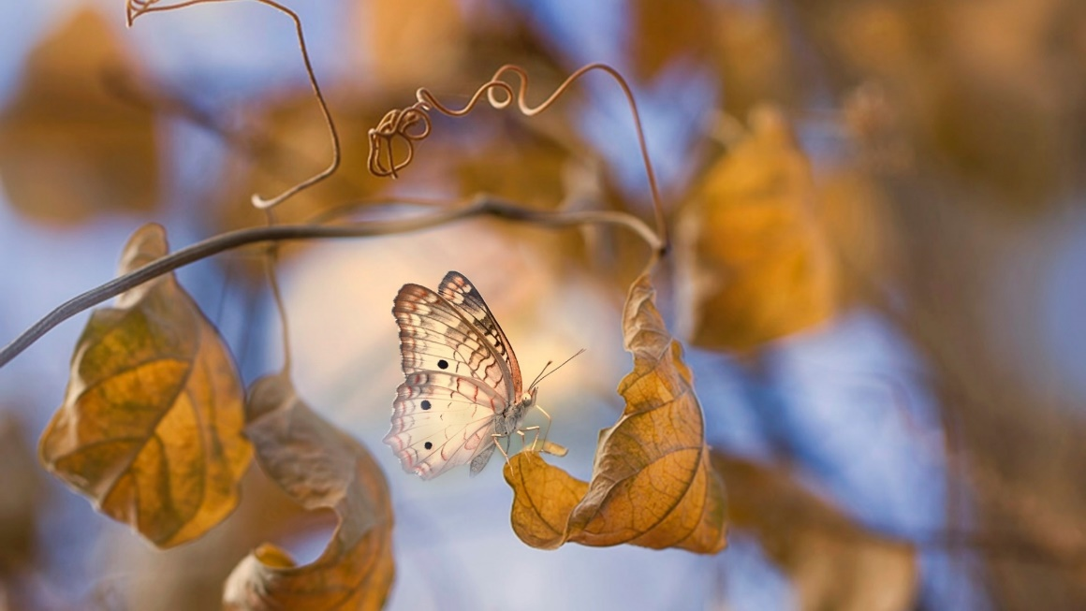

**р.п.Кольцово октябрь 2023 г.**

**Задачи:**

* воспитывать бережное отношение ко всему живому;
* расширять и уточнять знания детей о насекомых, о том, как они готовятся к холодам, и где они проводят зиму.
* развивать умение наблюдать, делать логические выводы и выражать их в речи;
* развивать двигательную активность, умение играть в подвижные игры детским дружным коллективом.

**Материал:** Иллюстрации с изображением божьей коровки, муравья, пчелы, комара, мухи, паука. Маски для подвижных игр

**Предварительная работа:** беседы о насекомых, чтение художественной литературы о насекомых, рассматривание иллюстраций с изображением времени года осень, насекомых; отгадывание загадок.

**Ход развлечения:**

Бабушка Пчела: Здравствуйте детишки,

Девчонки и мальчишки

Я, пришла из далека,

Чтоб проверить вас друзья.

Как готовятся к зиме

Братья наши меньшие.

А узнали вы меня? *(ответы детей)*

Но с начала по порядку,

Выходите на полянку,

На веселую зарядку,

Будем с вами разминаться,

Ну и силы набираться.

*Разминка:* Мы ногами топ, топ, топ (топают)

Мы руками хлоп, хлоп, хлоп (хлопают)

Головою круть, круть, круть (повороты головы)

Постучали себя в грудь. (стучат кулачками тихонько в грудь)

Пяточками топ, топ, топ (топают на пятках)

По коленкам шлеп, шлеп, шлеп (хлопают ладошками по коленям**)**

Мы конфетки ам, ам, ам (открываем широко рот)

И погладим по бокам (гладим бока с верху вниз)

А потом животики (гладим обеими руками живот)

Улыбнулись ротики (улыбаемся друг другу)

*Дети садятся на лавочки*

Ведущая: Вот и наступила пора, когда мамы достают из шкафа наши теплые свитера и перчатки, ведь лето закончилось и осень вскоре пройдет, а к нам приедет белоснежная гостя — зима. Мишка подыскивает берлогу, в которой будет спать до весны, птички улетают в теплые края, а как насекомые готовятся к зиме?

Бабушка Пчела: А вы расскажите, каких насекомых вы знаете и отгадайте мои загадки:

* Красненькие крылышки, черные горошки. Кто это гуляет по моей ладошке? (Божья коровка)
* Побежали по дорожке чьи — то маленькие ножки! А на ножках, посмотри, - груза больше раза в три! И почти не вижу я маленького … (Муравья)
* Ранним утром ей не спится — очень хочется трудиться. Вот и меду принесла работящая... (пчела)
* На цветок пахучий Сел цветок летучий. (Бабочка)
* Как жужжу я в летний день, знает твое ушко. Залетаю в каждый дом, зовут меня... (мушка)
* В тёмном уголке живёт, шёлковую нить плетёт, он тайком сюда забрался, строить новый дом собрался. Это же … (паук)
* Пролетела мимо уха вроде муха, но не муха. Эта муха не жужжала, у нее, ребята, жало. Коль ужалит, будет «ай». Кто же это отгадай! — Муха с жалом? – Чудеса! Знают все это – (Оса)!

Бабушка Пчела: Молодцы, все загадки разгадали. Как же насекомые готовятся к зиме?

*Ведущая показывает картинки с насекомыми и рассказывает о них.*

Ведущая: Мы знаем много про насекомых. Как божья коровка готовится к зиме? Эта маленькая красавица всем нравится, потому что имеет красивую окраску. Когда на улице начинает опадать листья и воздух становится прохладным, божьи коровки объединяются в группки и ищут теплые места для зимовки, такие как: кора деревьев, мох, камни. Сообразительные насекомые прячутся в квартирах.

Как муравей встречает зиму? Муравьи постоянно держатся группами и всю жизнь строят домики, которые называются муравейниками. Эти трудолюбивые букашки совсем не боятся холода. Им не нужно искать место для зимней ночевки, ведь они всегда могут отдохнуть в тоннелях муравейника. Однако к зиме они, все же, готовятся. Так, осенью в теле муравья выделяется специальная жидкость, которая согревает его изнутри. Именно благодаря этой жидкости муравьи не мерзнут зимой.

Как зимуют пчелы? Труженицы-пчелы на зиму в спячку не впадают. С наступлением холодов пчелки все больше времени проводят в гнезде. Все они скапливаются вокруг личинок и куколок, чтобы поддержать температуру, необходимую для их жизни. Никаких работ пчелки зимой не выполняют, сидят почти неподвижно. Поэтому пчеловоды должны постараться, чтобы обеспечить пчелкам спокойную и уютную зимовку.

А паук — трус. Осенью пауки скрываются, чтобы не встретиться лицом к лицу с холодной зимой. Водяной паук кутается в кокон и погружается под воду, где засыпает до весны. Пауки, которые живут в лесу, или на улице прячутся в деревянной коре. А те, что пугают нас дома, засыпают где-то в щелях.

Что делают зимой комары и мухи? Интересно, что комарики и мухи на зиму прячутся в оконных рамах и щелях домов. С наступлением тепла мухи оживают и ходят, словно сонные. Придя в себя, насекомые возвращаются к привычной жизни.

Теперь мы знаем куда прячутся насекомые зимой: они находят себе удобные места, в которых крепко спят. А мы в это время играем в снежки, лепим снежную бабу, празднуем Новый год и очень редко встречаем сонных насекомых.

Бабушка Пчела: Я вижу, что вы многое знаете о насекомых. А пока я не улетела в свой улей поиграйте со мной мои друзья.

**«Стрекозы, бабочки, пчёлы, кузнечики»**

Каждый ребёнок изображает определённое насекомое, не называя его (показывает, как оно движется, какие издаёт звуки и т.п.) Остальные ребята отгадывают, о ком идёт речь.

**Пчёлки и ласточка**

«Пчёлы» (летая на поляне, напевают): Пчёлки летают,

Медок собирают!

Зум, зум, зум!

Зум, зум, зум!

Ласточка (сидит в своём гнезде и слушает их песенку). Ласточка встанет – пчёлку поймает. (Вылетает из гнезда и ловит «пчёл».)

Пойманный играющий становится «ласточкой», и игра повторяется.

**«Бабочки»**

Дети – «бабочки» стоят на краю площадки. На слова воспитателя: «бабочки, бабочки полетели в сад» дети отводят руки в стороны, бегают в разные стороны. Воспитатель продолжает: «на цветочек беленький все тихонько присели». Дети приседают. На сигнал воспитателя: «у-у-у», который означает завывание ветра, бабочки убегают из сада на край площадки. Игра повторяется: «бабочки, бабочки, в поле полетели».

**«Жук»**

Дети, свободно двигаясь по залу, или по поляне, поют вместе с воспитателем:

- По дороге жук – жук, по дороге черный

Посмотрите на него – вот какой проворный

Посмотрите на него, вот какой проворный.

(присаживаются на корточки, двигая руками перед собой)

- Он на спинку упал, лапками задвигал (выполняют движения),

Крылышками замахал (встают, делают махи руками)

Весело запрыгал (прыгают на месте),

Крылышками замахал, весело запрыгал (повторяют движения по тексту)

По дороге жук, жук, по дороге черный,

Посмотрите на него – вот какой проворный

Посмотрите на него – вот какой проворный (бегают на носочках в рассыпную)

- Птичка! (дети – жуки бегут на места, стараясь, чтобы птичка их не поймала).

**Этюд «Муравьишка».** Воспитатель говорит слова, дети изображают движения

Муравей нашел былинку

Много было с ней хлопот.

Как бревно, взвалив на спинку,

Он домой ее несет…

Он сгибается под ношей,

Он ползет уже с трудом.

Но зато какой хороший

Муравьи возводят дом.

Ведущая: Спасибо тебе, бабушка Пчела, сто поиграла снами. Мы тебе обещаем не обижать твоих подружек и друзей – насекомых.

Бабушка Пчела: Я детей благодарю,

Всем спасибо говорю.

Не страшны мне холода.

Буду я в тепле всегда.

До свидания детвора!

Ведущая: Ну а нам пора возвращаться в детский сад!